Simulation du régulateur LUBIO avec PSIM

 LUBIO est un régulateur-réducteur de tension dédié à l'alimentation des lampes d'éclairage public, de tous types (sauf celles équipées de ballasts électroniques). Il permet de diminuer la consommation énergétique et d'augmenter la durée de vie des lampes
Documentation à l'adresse http://www.schneider-electric.fr/

 PSIM est un logiciel de simulation d'électronique de puissance
Une version de démonstration gratuite, limitée au niveau du nombre de composants pouvant être utilisés dans un même projet, est téléchargeable à l'adresse http://www.powersys.fr/
Cette version est suffisante pour réaliser la simulation proposée

L'étude porte sur un modèle LUBIO 3 kVA monophasé

Le synoptique de la partie « puissance » est le suivant :
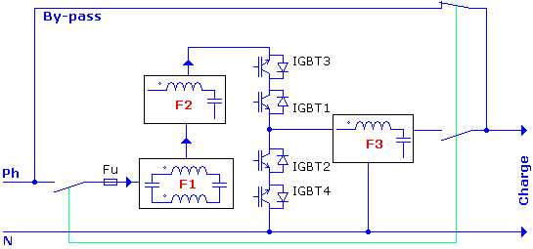

L'alimentation se fait entre phase et neutre (230v – 50Hz)

Les IGBT sont pilotés à 25 kHz (fréquence supérieure au seuil audible)

F1 est un filtre HF destiné à éviter la pollution du réseau électrique
F2 permet d'atténuer les di/dt sur l'électronique de puissance
F3 permet de mettre en forme la sinusoïde de sortie (L = 1mH et C = 40μF)

La tension aux bornes de la charge est réglable entre 180v et 230v: l'excursion du rapport cyclique est donc limitée (entre 0,6 et 1)

Un By-pass permet d'alimenter directement la charge, sur demande de l'utilisateur ou en cas de défaut sur l'électronique de puissance
Les schémas ci-dessous indiquent la circulation du courant pour les différentes phases de fonctionnement (sur charge R-L)

Lorsque la tension phase-neutre est positive, ce sont les transistors IGBT1 et IGBT4 qui sont pilotés de façon complémentaire
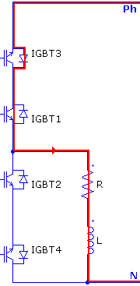 | 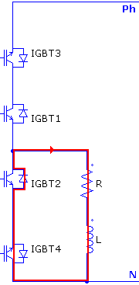

Lorsque la tension phase-neutre est négative, ce sont les transistors IGBT3 et IGBT2 qui sont pilotés de façon complémentaire
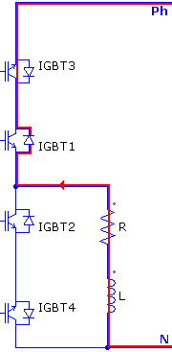 | 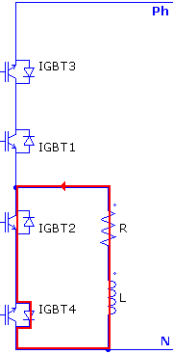

Principe de fonctionnement

IGBT3 et IGBT1 sont pilotés simultanément : suivant le signe de la tension, c'est le transistor qui conduit ou bien la diode qui lui est associée
IGBT2 et IGBT4 sont aussi pilotés simultanément, mais de façon complémentaire par rapport à IGBT3 et IGBT1
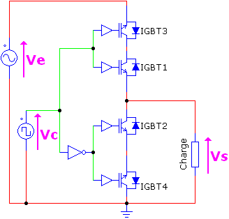 | 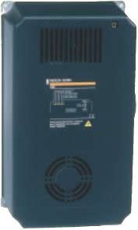

Pour faciliter la compréhension, les courbes qui suivent ont été tracées pour un signal de commande Vc de fréquence = 500 Hz (10 fois la fréquence du réseau), de rapport cyclique = 0,7
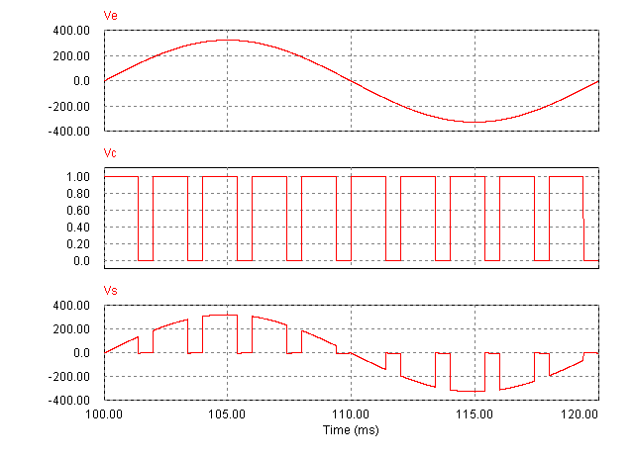
Modélisation de la charge Voir le document de Sylvain VOSSOT
sur la modélisation d'une lampe à vapeur de sodium haute pression

Le tableau suivant donne le nombre de lampes maximal pour la puissance du Lubio
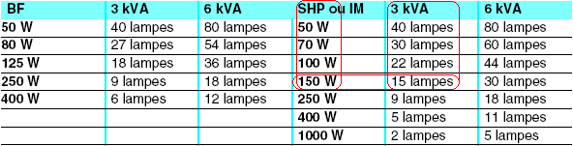

La charge est un groupe de 15 luminaires avec lampes à vapeur de sodium haute pression (SHP), de puissance 150 W et ballast magnétique (Lb1, rb1) compensé (C1). La lampe SHP peut être modélisée par une résistance (R1)

Le schéma équivalent d'un luminaire est le suivant:
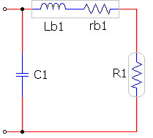 | Lb1 = 370,8 mH  C1 = 20 µF  rb1 = 6,17 Ω  R1 = 46,3 Ω
Pour les 15 luminaires (en parallèle) les valeurs deviennent:
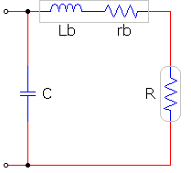 | Lb = Lb1 / 15 ≈ 25 mH  rb = rb1 / 15 ≈ 0,4 Ω  C = C1 x 15 = 300 µF  R = R1 / 15 ≈ 3,1 Ω

La sortie du Lubio dispose d'un filtre (F3) dont la structure est la suivante:
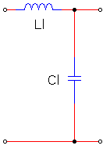 | Ll = 1 mH  Cl = 40 µF
Schéma PSIM

La simulation ne concerne que l'étage de sortie du Lubio (alimenté par une source de tension sinusoïdale)
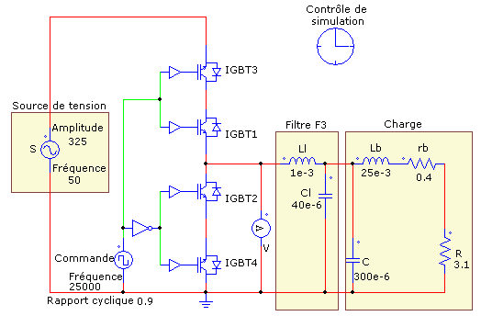

Le fichier de simulation PSIM est téléchargeable à l'adresse
http://sitelec.org/cours/abati/lubio/lubio.sch

Contrôle de simulation
Ce contrôle doit être programmé de la façon suivante:

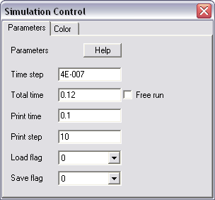
Rapport cyclique = 0,9
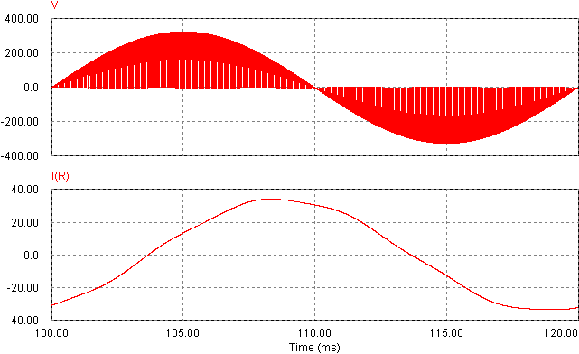
Veff = 218 V Ieff = 24 A
Puissance fournie aux lampes = R x Ieff² = 3,1 x 24² ≈ 1785 W

Rapport cyclique = 0,6

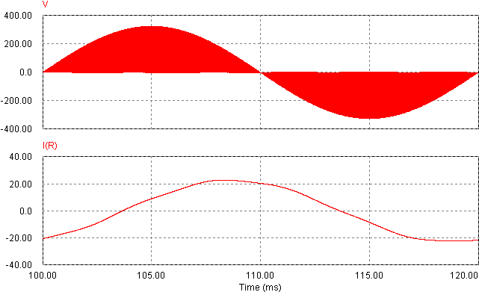
Veff = 178 V Ieff = 16 A
Puissance fournie aux lampes = R x Ieff² = 3,1 x 16² ≈ 795 W
Pour visualiser le détail de la tension V, il faut paramétrer le contrôle de simulation de la façon suivante:

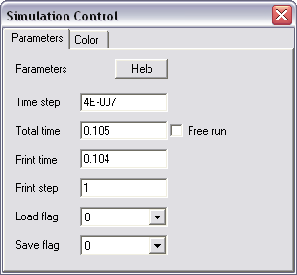

Cela donne pour un rapport cyclique = 0,6
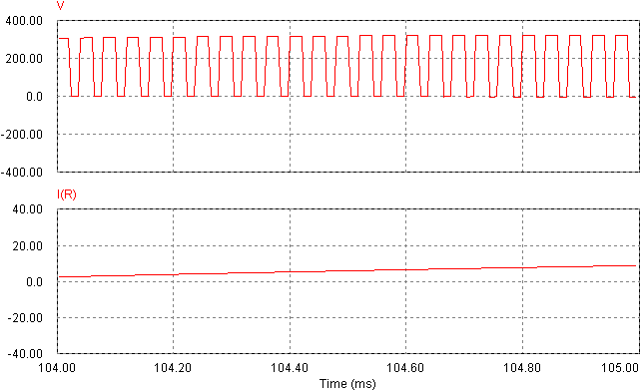

Le système Lubio permet de réaliser des économies d'énergie sur l'éclairage public et d'augmenter la durée de vie des lampes. Sa principale utilisation concerne les équipements anciens (à ballast ferro-magnétique)
Dans les nouvelles installations, l'emploi de ballasts électroniques semble se
généraliser. Une télégestion permet de contrôler et de piloter chaque point lumineux

